**CN_06_07_CO_REC70**

**Los organismos homeotermos y poiquilotermos**

**Trabajo sobre los organismos homeotermos y poiquilotermos**

NO Actividad m102b con f13

**Enunciado:** De acuerdo con las instrucciones que aparecen en el interactivo adjunto, realiza una pequeña investigación sobre los organismos homeotermos y los poiquilotermos.

**Texto explicativo:** Elabora un informe en computador sobre los resultados de tu investigación y entrégalo personalmente a tu profesor.

**Título: Los organismos homeotermos y poiquilotermos**

Casilla 1: **Objetivo**

Investigar qué son y qué caracteriza los organismos homeotermos y poiquilotermos

Imagen derecha **Imagen 1**

 255605890

Casilla 2: **Información previa**

Imagen derecha **Imagen 2**

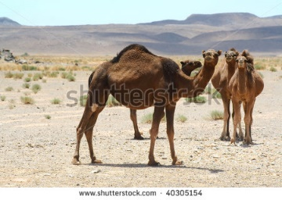 40305154

La temperatura es uno de los factores ambientales más importantes que condicionan la distribución de los seres vivos en nuestro planeta; los otros son la humedad, la luz y el suelo.

Para hacer frente a este factor ambiental, los seres vivos han desarrollado, a lo largo de la evolución, adaptaciones que les permiten vivir en ambientes acuáticos o terrestres con condiciones específicas de temperatura. Por ejemplo, algunos peces pueden vivir en las frías aguas polares, mientras que otros solo lo pueden hacer en las tibias aguas de los trópicos.

Por otra parte, en los diferentes ambientes, la temperatura no es constante, varía a lo largo del día o del año; para sortear estas variaciones los organismos han desarrollado mecanismos de respuesta tanto fisiológicos como de comportamiento; por ejemplo, desde sudar; hasta resguardarse bajo una piedra, o emprender largas migraciones a zonas más cálidas.

En esta actividad, investigarás sobre las dos estrategias fisiológicas más importantes que los organismos han desarrollado, durante el proceso evolutivo, para responder a las cambiantes condiciones de temperatura de su entorno.

Casilla 3: **Investigación**

Imagen derecha **Imagen 3**

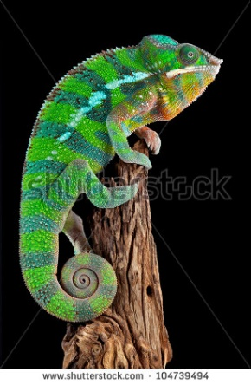 104739494

Investiga en Internet, en un libro especializado o en una enciclopedia, qué son y que caracteriza los organismos **poiquilotermos** y **homeotermos**.

Casilla 4: **Preguntas**

Imagen derecha **Imagen 4**

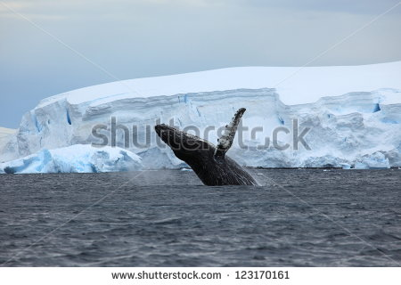 **123170161 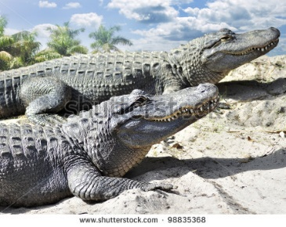 98835368**

Contesta las siguientes preguntas:

* ¿Qué son los organismos “poiquilotermos”? Menciona algunos ejemplos.
* ¿La temperatura corporal de los organismos poiquilotermos depende de las condiciones de temperatura de su medio ambiente? Justifica tu respuesta.
* ¿Los organismos poiquilotermos pueden regular su temperatura corporal?
* ¿Qué son los organismos “homeotermos”? Menciona algunos ejemplos.
* ¿La temperatura corporal de los organismos homeotermos depende de las condiciones de temperatura de su medio ambiente?
* ¿Los organismos homeotermos pueden regular su temperatura corporal?
* ¿Son más activos los organismos poiquilotermos que los homeotermos? Justifica tu respuesta.
* El ser humano es un organismo homeotermo. ¿El ser humano podría haber desarrollado una civilización como la actual siendo un organismo poiquilotermo? Justifica tu respuesta.